سركار خانم دكتر ليلا صادق مقدم
معاون محترم تحقيقات و فناوري دانشگاه
سلام عليكم
احتراما به استحضارمي رساند واحد اطلاع رساني پزشكي و منابع علمي دانشگاه در راستاي آشنايي با واحدهاي مديريت اطلاع رساني پزشكي و خدمات كتابخانه سري كارگاه هاي آموزشي به شرح برنامه پيوست برگزار مي نمايد. مراتب جهت استحضار تقديم مي گردد.

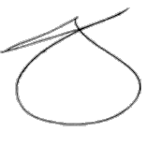
راحله محرابي
مسئول واحد اطلاع رساني پزشكي و منابع علمي دانشگاه

